Overdenking Paasdienst Arminiuskerk, 17 april 2022

HET LICHT VAN DE BEVRIJDING

Hij maakt alle dingen nieuw: verheugt u, de Heer is waarlijk opgestaan. Zúlke oude woorden en toch zo nieuw vandaag, op Paaszondag 17 april 2022, in oorlogstijd. Zojuist klonken de klokken en hoeveel on-uit-sprekelijke vreugde en licht klinkt daar ondanks alles toch in door..! In het evangelie kijken we mee over de schouder van Maria, en we voelen haar angst van Goede Vrijdag nog, toen bijna letterlijk het hemellicht in aarde en mens – met de zonsverduistering en al – dreigde uit te gaan.
De opstanding van Christus gaf haar – en daarmee ons – de mogelijkheid om door de dichte muur van de dood heen te kijken. En te luisteren naar iemand die je naam roept, precies daar waar je weg lijkt dood te lopen. Daar waar het leven een doodlopende weg is of lijkt te zijn, roept iemand plots je naam. En als een zware steen die is weggerold, wordt Maria een strook van licht gewaar.

De nieuwe en herrezen mens loopt voor ons uit, en het Evangelie van Johannes beschrijft dat Maria in Hem de hovenier, de tuinman vermoedt. Een bijzondere tuinman, dat wel, ze mocht hem nog niet aanraken. Pasen gaf haar en ons de kans te ontdekken dat God op die plekken die zo moeilijk, en pijnlijk voor ons zijn en als een graf kunnen lijken, toch een nieuw begin geven kan. Middenin het verdriet waaruit je niet weg leek te komen is God aanwezig om je er doorheen te helpen en een nieuw begin te maken. Hij maakt-alle-dingen-nieuw.
De opstanding van Christus fungeert hierin als een beweging van het duister naar het licht, van de dood naar het leven, zoals we die ook kunnen ontdekken in de teksten van Genesis en Exodus. De onvoorwaardelijke liefde is op aarde gekomen, zo mogen we weten, en heeft zich met die aarde verbonden. Psalm 121 beschrijft het kort en bondig: hulp komt van Hem, Hij blijft ons altijd trouw, die heeft hemel en aarde heeft geschapen.

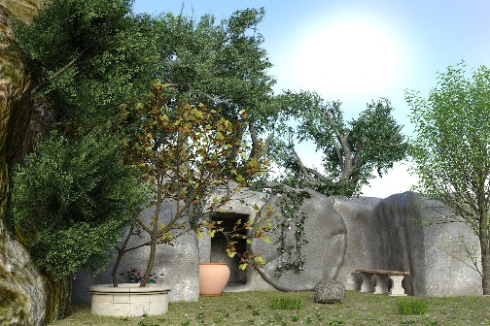
Maar wat een contrast! Die tuin waar Maria bij het geopend graf van Jozef van Arimathea staat, is een begraafplaats, maar op Paasmorgen wordt dat een Hof van Eden, zo zou kun je zeggen. Want er is iets beslissends gebeurd, een gebeuren van grote afmetingen. Wat stierf in het proces van kruisiging, is de invloed van de uiterlijke mens op de innerlijke mens.
Wat vrijkomt uit zijn gevangenschap, en werkelijk gaat leven, is de innerlijke mens. Zoals Maria van Magdala kunnen ook wij deelhebben aan de herrezen Christus.

De schijn valt weg, we zien de werkelijkheid zoals hij is. De dingen líjken niet alleen nieuw, ze zíjn het. Leven in waarheid, noemde de Tsjechische dissident Vaclav Havel dat. En hoe moeilijk is het om vandaag de dag niet te worden meegezogen in fake nieuws en andere berichten van die verschrikkelijke oorlog. Onwillekeurig denk je dan aan de Duitse theoloog Dietrich Bonhoeffer die vanaf 1943 brieven schreef vanuit de Wehrmacht-gevangenis Berlijn-Tegel, waarin hij opgesloten zat om zijn verzet tegen het Duits nationaal socialisme. Hij schreef vanuit zijn donkere cel in april 1943 over Goede Vrijdag en Pasen en ik citeer:

“O! Er zijn momenten, waarop alles ons zo raadselachtig vóórkomt en beangstigt, zo dat ieder mensenwoord het geheim van God lijkt te vernietigen, en dat wij slechts met schroom over de laatste dingen durven spreken. Alles wat wij over ons geloof te zeggen hebben, lijkt dan zo mat en leeg in vergelijking met de werkelijkheid, die wij beleven en waarachter wij een onuitsprekelijk geheim vermoeden.’

In die woorden proef je nog de sfeer van lijden terug op de vrijdag voor Pasen. Maar dán het verschil met de brief die hij op eerste paasdag 25 april 1943 aan zijn ouders schreef:

‘….lieve ouders, ik wil jullie laten weten dat ik hier in de cel een gelukkig Paasfeest doorbreng. Goede Vrijdag en de Pasen werken bevrijdend, want je gedachten blijven niet staan bij je persoonlijk lot, maar gaan ver daar bovenuit naar de zin van alle leven en lijden, van alles wat er gebeurt; dat geeft je hoop.’

Dat schreef Bonhoeffer. Het bevrijdingslicht van Pasen bleef bij hem. En niet alleen in die oorlogsmaand, maar tot aan zijn executie toe in het concentratiekamp Flössenburg in april 1945. Een helder licht dat ondanks alles in hem baan brak. Een raak woord, een raak beeld, veel hebben we niet nodig: naar de bergen richt ik mijn ogen op, schrijft de psalmist, hulp komt van Hem, - onvoorwaardelijke liefde - Hij blijft ons trouw.

In waarheid leven, zo noemde Vaclav Havel dat. Bedrieglijk eenvoudige woorden zijn het. Maar hoe moeilijk is het om hier naar te leven. Pasen geeft ons de ervaring dat vanachter de horizon en door de dood heen iemand – een tuinman of een Engel? – met ons mee kan lopen. Iemand die mij een richting geeft voor in waarheid leven en die me behoedt voor bedrieglijk schijnlicht.
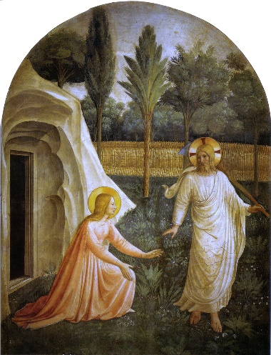
Het Evangelie van Pasen speelt zich af in een omtuind gebied, en het is omgeven door verhalen en getuigenissen. Maar wát daar precies is gebeurd na de Stille Zaterdag van gisteren, dát onttrekt zich aan onze waarneming. Dat blijft het geheim van de tuin. Die blijft alleen toegankelijk voor de liefde, de onvoorwaardelijke liefde die zich met onze wereld heeft verbonden en waaraan wij kunnen deel hebben. Maria zag de hovenier en pas toen ze wanhopig vroeg: ‘als u hem hebt weggenomen, zeg me dan wáár’, en Hij haar

antwoordde ‘Maria!’, toen klonk het bevrijdende Rabboeni!, dat wil zeggen ‘Mijn Meester in het Hebreeuws. Ze mocht hem nog niet aanraken, maar kon wel aan Hem deelhebben.
Die hoop deel te hebben aan Hem, als ik mijn ogen opsla naar de hoge bergen en vraag: waarvandaan zal de hulp tot mij komen? …dat is Paasdenken, hulp komt van de Verrezene. Hij maakt immers alle dingen nieuw en geeft ons vertrouwen om in waarheid te durven leven. Het is die inspiratie die ons langs onzichtbare lijnen verbindt met Dietrich Bonhoeffer en met Vaclav Havel, in opnieuw een tijd van oorlog. Het licht van de bevrijding is het licht van Pasen, en precies dat licht vieren we vandaag. Maar het is ook het Licht van de hoop, die met de verrezen Christus in ons leven kan! Dat is niet alleen letterlijk hoopgevend - het is zoveel méér.

Zo moge het zijn

Rotterdam, 17 april 2022, Sjerp van der Vaart

